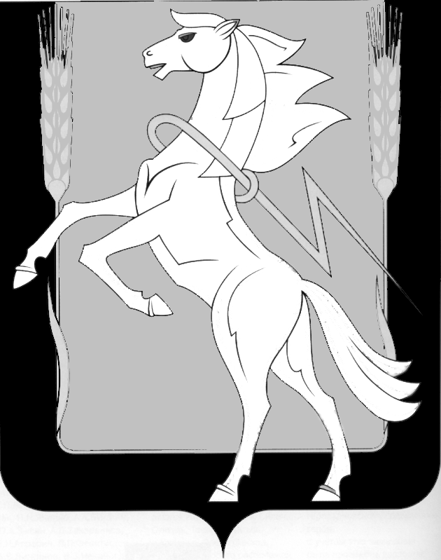

Администрация Кременкульского сельского поселения
Сосновского муниципального района
Челябинской области

Р А С П О Р Я Ж Е Н И Е

от 16 мая 2019 года № 46
с. Кременкуль

О назначении комиссии по проведению
аукционов по продаже муниципального
имущества, находящегося в собственности
Кременкульского сельского поселения

В соответствии с Федеральным законом от 21.12.2001г. №178-ФЗ «О приватизации государственного и муниципального имущества», руководствуясь Уставом Кременкульского сельского поселения Сосновского муниципального района Челябинской области,

РАСПОРЯЖАЮСЬ:

1. Назначить комиссию по проведению аукционов по продаже муниципального имущества, находящегося в собственности Кременкульского сельского поселения Сосновского муниципального района Челябинской области, в следующем составе:
председатель комиссии: Глинкин Александр Васильевич – глава Кременкульского сельского поселения;
члены комиссии:
Желтов Сергей Васильевич – заместитель главы по АХЧ администрации Кременкульского сельского поселения;
Валитова Розалия Игоревна – ведущий специалист - юрист администрации Кременкульского сельского поселения;
Бубликова Екатерина Сергеевна – ведущий специалист - юрист администрации Кременкульского сельского поселения;
Савочкин Николай Николаевич – специалист по ЖКХ администрации Кременкульского сельского поселения;
Шелехова Ирина Александровна – специалист по закупкам (контрактный управляющий).
2. Контроль за исполнением распоряжения оставляю за собой.

Глава Кременкульского
сельского поселения А.В. Глинкин

